

**Universidad Politécnica de Chiapas**

**Carrera:** Ing. en Desarrollo de Software

**Materia:** Programación visual

**Docente:** Mario Alberto Moreno Aguilar

**Trabajo:** Documentación del proyecto

**Nombre:** Elías Roblero Pérez

**Matricula:** 183414

**Cuatrimestre:** 3° **Grupo:** “A”

**Fecha de entrega:** miércoles, 22 de Mayo del 2019

**Requerimientos funcionales.**

|  |  |  |  |
| --- | --- | --- | --- |
| **Identificador: Nombre:**  R1 Agregar veterinarios | | | |
| Tipo:  **(Necesario/Deseable)**  Necesario | **Requerimiento que lo utiliza o especializa:**  R2 | | **¿Crítico?**  Si |
| **Prioridad de desarrollo:**  Alta | | | |
| **Entrada:**   * Nombre * ID * Teléfono | | **Salida:**   * Registro correcto de un veterinario | |
| **Descripción:** Se registra la información necesaria tales como nombre, Id para poder completar y llevar a cabo de manera exitosa el registro del veterinario. | | | |
| **Manejo de situaciones anormales:**  No existe. | | | |
| **Criterios de aceptación:**  Los datos ingresados al sistema en el momento de realizar el registro del veterinario son correctos (tipos de datos correctos) y los indicados y establecidos para llevar a cabo su correcto registro en el sistema. | | | |

|  |  |  |  |
| --- | --- | --- | --- |
| **Identificador: Nombre:**  R2Modificar veterinarios | | | |
| **Tipo:**  **(Necesario/Deseable)**  Deseable | **Requerimiento que lo utiliza o especializa:**  R1 | | **¿Crítico?**  No |
| **Prioridad de desarrollo:**  Media | | | |
| **Entrada:**   * ID del veterinario * Dato que desea modificar | | **Salida:**   * Dato del veterinario correctamente modificado | |
| **Descripción…**  **Precondición:** Veterinarios registrados anteriormente  **Descripción:** Se busca al veterinario por medio del Id y se elige la modificación que se desea (nombre, Id, teléfono) y se lleva a cabo la correcta modificación. | | | |
| **Manejo de situaciones anormales:**  En caso de no encontrar el Id de veterinario ingresado, se mostrará un mensaje del motivo. | | | |
| **Criterios de aceptación:**  Los datos ingresados al sistema en el momento de realizar la búsqueda y cambios de los datos de veterinario son correctos y los indicados y establecidos para llevar a cabo su correcta modificación en el sistema y principalmente la actualización de la información en el sistema fue exitosa. | | | |

|  |  |  |  |
| --- | --- | --- | --- |
| **Identificador: Nombre:**  R3Agregar pacientes | | | |
| **Tipo:**  **(Necesario/Deseable)**  Necesario | **Requerimiento que lo utiliza o especializa:**  No existe | | **¿Crítico?**  Sí |
| **Prioridad de desarrollo:**  Alta | | | |
| **Entrada:**   * Especie del paciente * Id del Paciente | | **Salida:**   * Registro correcto del paciente | |
| **Descripción:** Se registrará la información suficiente para llevar a cabo el registro correcto del paciente. | | | |
| **Manejo de situaciones anormales:**  **No existe** | | | |
| **Criterios de aceptación:**  Los datos ingresados en el momento de realizar el registro del paciente son correctos y los indicados y establecidos para llevar a cabo su correcto registro o agregación. | | | |

|  |  |  |  |
| --- | --- | --- | --- |
| **Identificador: Nombre:**  R4 Compra de medicamentos | | | |
| **Tipo:**  **(Necesario/Deseable)**  Necesario | **Requerimiento que lo utiliza o especializa:**  No existe | | **¿Crítico?**  Sí |
| **Prioridad de desarrollo:**  Alta | | | |
| **Entrada:**   * Nombre medicamento * Id medicamento * Precio medicamento | | **Salida:**   * Compra o registro correcto del medicamento | |
| **Descripción:** Se registra el medicamento con la información requerida y se agrega al inventario. | | | |
| **Manejo de situaciones anormales:**  **No existe** | | | |
| **Criterios de aceptación:**  Los datos ingresados realizar el registro del medicamento son correctos y los indicados y establecidos para llevar a cabo su correcto registro, para de esta forma poder manejarlos sin problemas. | | | |

**REPORTES**

El programa es capaz de generar un reporte en el que se recaba toda la información que ha ingresado desde que se empezó a ejecutar el programa. Todo se muestra al final en pantalla para poder identificar que la captura de datos ha sido llevada a cabo satisfactoriamente, desde lo primero que se capturó hasta lo último que se llevó a cabo, así como por ejemplo las cuotas y los cálculos que se generaron, los costos de las consultas y todo lo relacionado con el dinero que circula en el interior de la veterinaria en este caso de lo que es nuestro proyecto.

Así como todo el monitoreo de los medicamentos y ese tipo de cosas se plasman en determinados aspectos en el programa.

**DESCRIPCION**

El programa es sobre una clínica veterinaria, está enfocado en la gestión y la administración de los servicios que se ofrecen en una clínica de ese tipo, llevar un control de todos los recursos que se manejan, así como también poder simplificar y hacer más fácil determinados procesos, como por ejemplo ser capaz de realizar consultas para los clientes, y capturarlos fácilmente. En general los servicios que se llevan a cabo en el sistema, desde el papel de administrador porque es el único usuario con que cuenta son los siguientes: 1.-Administracion de veterinarios 2.-Gestion de inventario 3.-Servicios 4.-Reportes Esas actividades son las que se llevan a cabo en el programa, cada una un poco más desglosada y con ciertas características particulares para cada una de ellas.

En si todo gira alrededor de una clínica veterinaria vista desde un punto más interno, el poder llevar un control adecuado de los diversos procesos que se pueden generar, el otorgar un servicio correcto y optimizar en cierta forma las diferentes actividades, ya que hay desde agregar veterinarios, hasta poder modificarlos, así como también ver una lista de veterinarios, comprar medicamentos para las mascotas, de la misma manera ser capaz de modificarlos en el stock dependiendo de las acciones que se realizar, y ver cómo va cambiando el inventario, que es lo que la mayoría de los negocios realizan siempre, y por ultimo unos de los procesos más importantes el de generar consultas y otorgar el medicamento adecuado para el padecimiento de las mascotas que vayan ingresando.

**Objetivo**

El objetivo del programa desarrollado es principalmente el de automatizar el manejo de veterinarios de una clínica veterinaria, así como la modificación de los datos de los mismos, registro de pacientes; de igual forma, es enfocado para el control del inventario, funciones como: agregar o comprar medicamentos y modificar los que ya se han agregado al inventario. Es dirigido también a la automatización de los procesos llevados a cabo por la clínica: permite el manejo y registro de servicios como consultas, etc.; y que de esta manera permita mostrar reportes de los servicios llevados a cabo, listado de pacientes, ingresos, entre otros.

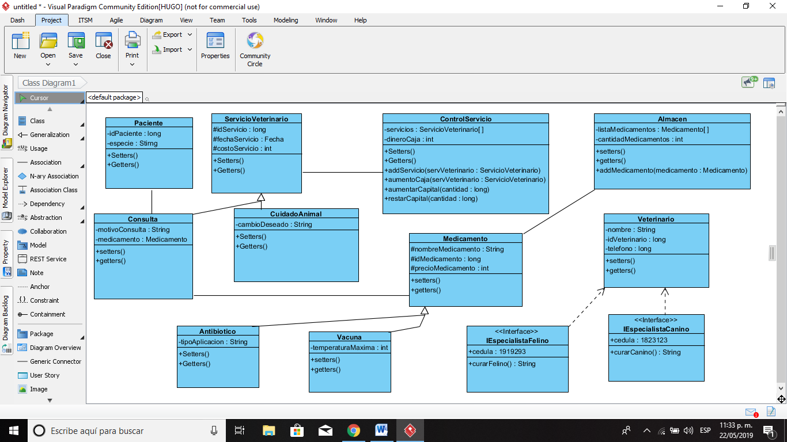**Diagrama UML**

**IDENTIFICACION DE USUARIOS**

El programa que elaboramos como proyecto cuenta con un usuario únicamente, el usuario del que hablamos es el del administrador, que como su nombre lo dice realiza la parte más importante o de las que más esenciales en un programa. Cada administrador es identificado por su nombre que es un dato de suma prioridad en el programa, como se trata de la gestión de una veterinaria, existe un capital que se mueve en el interior de ella, para así poder llevar a cabo los servicios que se necesitan, es por ello que cada administrador incluye una cierta cantidad de efectivo que desea ingresar en caja.

El administrador realizar 4 actividades, que son las que el programa en general realiza. Estas actividades son: 1.-Administracion de veterinarios 2.-Gestion de inventario 3.-Servicios 4.-Reportes.

Debido a que es un sistema de una veterinaria debe haber una administración en lo referente a los veterinarios que se cuentan, recabar la información de cada uno de ellos y otorgarles un ID para cada uno, y así poder identificarlos mejor. Así como llevar a cabo una gestión con los recursos con los que se cuentan como lo es el inventario, y un control adecuado en lo que respecta a los servicios que se ofrecen; y por último plasmar la información en determinados reportes, para así saber con exactitud todo lo que se llevará a cabo.

VETERINARIA

Administración de veterinarios

Gestión de inventario

Ofrecer servicios

Administrador

Generar reportes